adjetivos

Leia a anedota para responder às questões 1 a 3:
O barbeiro pergunta ao freguês:
– Como é que o senhor quer as costeletas?
O freguês, dono de um restaurante:
– Bem passadas, com molho e apimentadas.

Agora observe o significado de “costeletas”, retirado do dicionário on-line Michaelis:
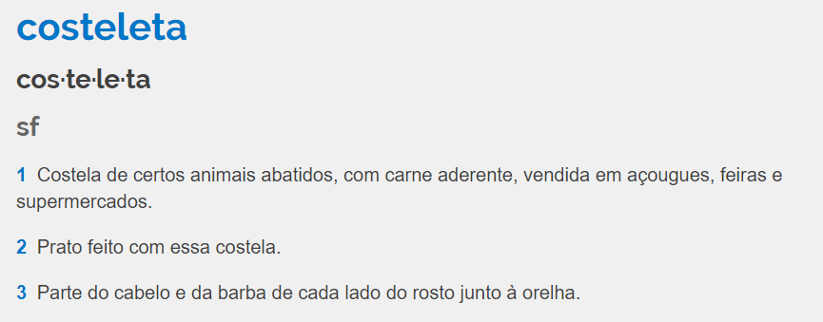

1. Qual dos três significados de “costeleta” é mais adequado para a pergunta feita pelo barbeiro? Justifique.

2. Quais foram os adjetivos usados pelo freguês para se referir ao termo “costeletas”?

3. Se o freguês tivesse respondido corretamente à pergunta do barbeiro, todos os adjetivos seriam adequados para sua resposta na alternativa:
a) saborosas, de porco, magras
b) bem cortadas, espetadas, de rei.
c) curtas, aparadas, compridas.
d) mal passadas, elegantes, brancas.

Leia o poema e responda às próximas questões:

O cavalinho branco
À tarde, o cavalinho branco
está muito cansado:
mas há um pedacinho do campo
onde é sempre feriado.
O cavalo sacode a crina
loura e comprida
e nas verdes ervas atira
sua branca vida.
Seu relincho estremece as raízes
e ele ensina aos ventos
a alegria de sentir livres
seus movimentos.
Trabalhou todo o dia, tanto!
desde a madrugada!
Descansa entre as flores, cavalinho branco,
de crina dourada!

Cecília Meireles. In: Ou isto ou aquilo. Obra Poética. Rio de Janeiro: Nova Aguilar, 1987. p.724.
4. Sobre o que fala esse poema?

5. Retire, desse poema, quatro adjetivos e anote os termos a que eles se referem.

6. O título do poema traz a palavra “cavalinho”. Nesse caso, o diminutivo indica afetividade ou tamanho? Justifique.

7. Reflita e crie hipóteses: Como o adjetivo faz parte do “sintagma nominal”?

